Modelamiento SIR para la propagación del COVID-19 en las Regiones del Perú

Israel N. Chaparro-Cruz
Department of Computer Science and Systems Engineering
Universidad Nacional Jorge Basadre Grohmann
Tacna - Perú

Abstract— En este trabajo estudiamos la eficacia del enfoque de modelización de la pandemia debida a la propagación de la nueva enfermedad COVID-19 y desarrollamos un modelo susceptible-infectado-retirado (SIR) que proporciona un marco teórico para investigar su propagación dentro de una comunidad. En concreto, investigamos la evolución temporal de distintas poblaciones y controlamos diversos parámetros significativos para la propagación de la enfermedad en varias regions del Perú. El modelo SIR puede proporcionarnos perspectivas y predicciones de la propagación del virus en regiones que los datos registrados por sí solos no pueden. Nuestro trabajo muestra la importancia de modelizar la propagación del COVID-19 mediante el modelo SIR que proponemos aquí, ya que puede ayudar a evaluar el impacto de la enfermedad ofreciendo valiosas predicciones. Nuestro análisis tiene en cuenta datos de enero a junio de 2021, el periodo que contiene los datos antes y durante la aplicación de medidas estrictas y de control. Proponemos predicciones sobre diversos parámetros relacionados con la propagación del COVID-19 y sobre el número de poblaciones susceptibles, infectadas y eliminadas hasta septiembre de 2020. Al comparar los datos registrados con los datos de nuestros enfoques de modelización, deducimos que la propagación del COVID19 puede estar bajo control en todas las regiones consideradas, si se aplican las restricciones adecuadas y las políticas estrictas para controlar las tasas de infección en una fase temprana de la propagación de la enfermedad.
Keywords—COVID-19, pandemia, enfermedades infecciosas, propagación de virus, modelo SIR, pronóstico

Introduction
En diciembre de 2019, se identificó una nueva cepa de coronavirus (SARS-CoV-2) en Wuhan, provincia de Hubei, China, que causa un síndrome respiratorio grave y potencialmente mortal, es decir, COVID-19. Desde entonces, se ha convertido en una pandemia declarada por la Organización Mundial de la Salud (OMS) el 11 de marzo, que se ha extendido por todo el mundo [1], [2]. La OMS publicó en su sitio web directrices preliminares con atención de salud pública para que los países afronten la pandemia [3]. Desde entonces, la enfermedad infecciosa se ha convertido en una amenaza para la salud pública. Italia y Estados Unidos se ven gravemente afectados por COVID-19 [7], [8], [9]. Millones de personas se ven obligadas por los gobiernos nacionales a permanecer en autoaislamiento y en condiciones difíciles. La enfermedad está creciendo rápidamente en muchos países de todo el mundo. El distanciamiento social, la autocuarentena y el uso de una mascarilla surgieron como la estrategia más utilizada para la mitigación y el control de la pandemia.
En este contexto, se requieren modelos matemáticos para estimar la transmisión de la enfermedad, la recuperación, las muertes y otros parámetros significativos por separado para varios países, es decir, para diferentes regiones específicas de casos de COVID-19 reportados de alto a bajo. Diferentes países ya han tomado medidas precisas y diferenciadas que son importantes para controlar la propagación de la enfermedad.
Recientemente, muchos artículos de investigación han adoptado el enfoque de modelado, utilizando conjuntos de datos de incidencia real de los países afectados y han investigado diferentes características en función de varios parámetros del brote y los efectos de las estrategias de intervención en diferentes países, respectivamente a sus situaciones actuales.
Es imperativo que se desarrollen modelos matemáticos para proporcionar información y hacer predicciones sobre la pandemia, para planificar estrategias y políticas de control efectivas [15]. Los enfoques de modelado [18], [19], [20], [21] son ​​útiles para comprender y predecir la posibilidad y la gravedad del brote de la enfermedad y brindan información clave para determinar la intensidad de la intervención contra la enfermedad COVID-19. El modelo susceptible-infectado-eliminado (SIR) y sus modificaciones extendidas [22], como el modelo matemático extendido-susceptible-infectado-eliminado (eSIR) en varias formas se han utilizado en estudios previos [26] para modelar la propagación de COVID-19 dentro de las regiones.
Aquí, proponemos el uso de un nuevo modelo SIR con diferentes características. Uno de los principales supuestos del modelo SIR clásico es que existe una mezcla homogénea de las poblaciones infectadas y susceptibles y que la población total es constante en el tiempo. En el modelo SIR clásico, la población susceptible disminuye monótonamente hacia cero. Sin embargo, estas suposiciones no son válidas en el caso de la propagación del virus COVID-19, ya que surgen nuevos epicentros en todo el mundo en diferentes momentos. Para tener esto en cuenta, el modelo SIR que proponemos aquí no considera la población total y toma a la población susceptible como una variable que puede ajustarse en varios momentos para tener en cuenta la propagación de nuevos individuos infectados por una comunidad, lo que resulta en un aumento de la población susceptible, es decir, los llamados picos. El modelo SIR que presentamos aquí se da por el mismo sistema simple de tres ecuaciones diferenciales ordinarias (EDO) que el modelo SIR clásico y se puede utilizar para obtener una mejor comprensión de cómo se propaga el virus dentro de una comunidad de poblaciones variables en el tiempo, cuando se producen picos. Es importante destacar que se puede utilizar para hacer predicciones del número de infecciones y muertes que pueden ocurrir en el futuro y proporcionar una estimación de la escala de tiempo para la duración del virus dentro de una comunidad. También nos proporciona información sobre cómo podemos reducir el impacto del virus, lo que es casi imposible de discernir solo a partir de los datos registrados. En consecuencia, nuestro modelo SIR puede proporcionar un marco teórico y predicciones que pueden ser utilizadas por las autoridades gubernamentales para controlar la propagación de COVID-19.
En nuestro estudio, utilizamos conjuntos de datos de COVID-19 de [29] en forma de series temporales, que abarcan de enero a junio de 2021. En particular, las series temporales se componen de tres columnas que representan el total de casos, el Id de casos activos y el Dd de muertes en el tiempo (filas). Estos conjuntos de datos se utilizaron para actualizar los parámetros del modelo SIR para comprender los efectos y estimar la tendencia de la enfermedad en varias regiones del Perú.

Modelo SIR
El mundo que nos rodea es sumamente complicado. Por ejemplo, la forma en que se propaga un virus, incluida la nueva cepa de coronavirus (SARS-CoV-2) que se identificó en Wuhan, provincia de Hubei, China, depende de muchos factores, algunos de los cuales son considerados por el modelo SIR clásico, que es bastante simplista y no puede tener en cuenta los aumentos repentinos en el número de individuos susceptibles. Aquí, proponemos el uso de un modelo SIR modificado con características, basado en el modelo SIR clásico. En particular, uno de los principales supuestos del modelo SIR clásico es que existe una mezcla homogénea de las poblaciones infectadas I y susceptibles S y que la población total N es constante en el tiempo. Además, en el modelo SIR, la población susceptible S disminuye monótonamente hacia cero. Sin embargo, estos supuestos no son válidos en el caso de la propagación del virus COVID-19, ya que surgen nuevos epicentros en todo el mundo en diferentes momentos. Para tener esto en cuenta, presentamos aquí un modelo SIR que no considera la población total N, sino que toma a la población susceptible S como una variable que puede ajustarse en varios momentos para tener en cuenta la propagación de nuevos individuos infectados por una comunidad, lo que resulta en su aumento. Por lo tanto, nuestro modelo puede adaptarse a los aumentos repentinos en el número de individuos susceptibles en el tiempo, cuando sea que ocurran y como lo demuestran los datos publicados, como los de [29] que consideramos aquí.

Nuestro modelo SIR está dado por el mismo sistema simple de tres ecuaciones diferenciales ordinarias (EDO) con el modelo SIR clásico que se puede implementar y utilizar fácilmente para obtener una mejor comprensión de cómo se propaga el virus COVID-19 dentro de regiones de poblaciones variables en el tiempo, incluida la posibilidad de aumentos repentinos en las poblaciones susceptibles. Por lo tanto, el modelo SIR aquí está diseñado para eliminar muchas de las complejidades asociadas con la evolución en tiempo real de la propagación del virus, de una manera que es útil tanto cuantitativa como cualitativamente. Es un sistema dinámico que se da mediante tres EDO acopladas que describen la evolución temporal de las siguientes tres poblaciones:

1. Individuos susceptibles, S(t): Son aquellos individuos que no están infectados, pero que podrían infectarse. Un individuo susceptible puede infectarse o permanecer susceptible. A medida que el virus se propaga desde su fuente o aparecen nuevas fuentes, más individuos se infectarán, por lo que la población susceptible aumentará durante un período de tiempo (período de aumento repentino).

2. Individuos infectados, I(t): Son aquellos individuos que ya han sido infectados por el virus y pueden transmitirlo a aquellos individuos que son susceptibles. Un individuo infectado puede permanecer infectado y puede ser eliminado de la población infectada para recuperarse o morir.

3. Individuos eliminados, Rm(t): Son aquellos individuos que se han recuperado del virus y se supone que son inmunes, Rm(t) o han muerto, D(t).

Además, se supone que la escala temporal del modelo SIR es lo suficientemente corta como para que los nacimientos y las muertes (excepto las muertes causadas por el virus) puedan descuidarse y que el número de muertes por el virus sea pequeño en comparación con la población viva.

Con base en estos supuestos y conceptos, las tasas de cambio de las tres poblaciones están regidas por el siguiente sistema de EDO, que constituye el modelo SIR utilizado en este estudio (1) donde a y b son parámetros reales, positivos, del crecimiento exponencial inicial y la disminución exponencial final de la población infectada I.

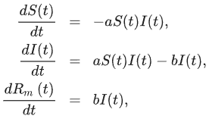 (1)

Se ha observado que en muchas regiones, puede producirse un pico en el número de individuos infectados, I, que da como resultado un aumento en la población susceptible, S, registrada en los conjuntos de datos de COVID-19 [29], lo que equivale a una ola secundaria de infecciones. Para tener en cuenta esta posibilidad, S en el modelo SIR (1), se puede restablecer a S surge en cualquier momento ts en que se produzca un aumento repentino, y por lo tanto puede dar cabida a múltiples aumentos repentinos si se registran en los datos publicados en [29], lo que lo distingue del modelo SIR clásico.

La evolución de la población infectada I está gobernada por la segunda EDO en el sistema 1, donde a es la constante de la tasa de transmisión y b la constante de la tasa de eliminación. Podemos definir la tasa reproductiva efectiva básica como el destino de la evolución de la enfermedad que depende de ella. Si Re es menor que uno, la población infectada I disminuirá monótonamente a cero y si es mayor que uno, aumentará, es decir, si y si. Por lo tanto, la tasa reproductiva efectiva Reacciona como un umbral que determina si una enfermedad infecciosa se extinguirá rápidamente o conducirá a una epidemia.

Al comienzo de una epidemia, cuando Re > 1 y S ≈ 1, la tasa de población infectada se describe por la aproximación y, por lo tanto, la población infectada I aumentará inicialmente de manera exponencial según. La población infectada alcanzará un pico cuando la tasa de cambio de la población infectada sea cero, y esto ocurre cuando. Después del pico, la población infectada comenzará.

Metodología
Los datos en [29] para Perú (regiones) están organizados en forma de series de tiempo donde las filas son registros en el tiempo (de enero a junio de 2020), y las tres columnas son, el total de casos (primera columna), número de individuos infectados Id (segunda columna) y muertes Dd (tercera columna). En consecuencia, el número de eliminaciones se puede estimar a partir de los datos por:

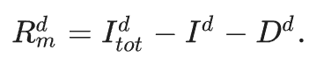(2)

Dado que queremos ajustar las soluciones numéricas a nuestro modelo SIR propuesto (1) a los datos registrados de [29], para cada conjunto de datos (comunidad), consideramos las condiciones iniciales en el intervalo [0,1] y las escalamos por un factor de escala f para ajustar los datos registrados por inspección visual. En particular, las condiciones iniciales para las tres poblaciones se establecen de manera que (es decir, todos los individuos se consideran susceptibles inicialmente), donde es el número máximo de individuos infectados Id. En consecuencia, los parámetros a, b, f y se ajustan manualmente para ajustarse lo mejor posible a los datos registrados, basándose en un enfoque de prueba y error e inspecciones visuales. Un análisis preliminar que utiliza ajustes no lineales para ajustar el modelo a los datos publicados [29] proporcionó, en el mejor de los casos, resultados inferiores a los obtenidos en este documento utilizando nuestro enfoque de prueba y error con inspecciones visuales, en el sentido de que las soluciones del modelo no siguieron tan de cerca los datos publicados, lo que justifica nuestro enfoque en el documento. Una razón principal para esto es que los datos publicados (incluidos los de [29] que estamos utilizando aquí) son datos de diferentes regiones que siguen diferentes metodologías para registrarlos, y no se contabilizan todos los individuos infectados o las muertes.
En este contexto, S, I y Rm ≥ 0 en cualquier t ≥ 0. El sistema (1) se puede resolver numéricamente para encontrar cómo evolucionan con el tiempo las poblaciones de S susceptibles escaladas (por f), I infectadas y Rm eliminadas (lo que llamamos soluciones del modelo), en buen acuerdo con los datos registrados. En particular, dado que este sistema es simple con soluciones que se comportan bien, usamos el método de integración de Euler de primer orden para resolverlo numéricamente, y un paso de tiempo que corresponde a un tiempo de integración final tf de 200 días desde enero de 2020. Esto equivale al doble del intervalo de tiempo en los datos registrados en [29] y permite predicciones de hasta 100 días después de enero de 2020.
Lo que es importante al estudiar la propagación de un virus es el número de muertes D y recuperaciones R en el tiempo. Como estos números no son proporcionados directamente por el modelo SIR (1), los estimamos primero, graficndo los datos de muertes Dd vs las eliminaciones donde y luego ajustando los datos graficados con la función no lineal
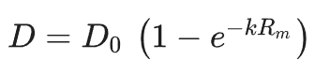 (3)
donde D0 y k son constantes estimadas por el ajuste no lineal. La función se expresa en términos de solo valores del modelo y se ajusta a la curva de los datos. Así, habiendo obtenido D del ajuste no lineal, el número de recuperaciones R se puede describir en el tiempo mediante la simple observación de que está dado por las eliminaciones escaladas, Rm del modelo SIR (1), menos el número de muertes, D de la ecuación (3).
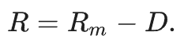(4)

Resultados
La tasa de aumento del número de infecciones depende del producto del número de individuos infectados y susceptibles. Una comprensión del sistema de ecuaciones (1) explica el asombroso aumento de la tasa de infección en todo el mundo. Las personas infectadas que viajan por todo el mundo han provocado el aumento del número de infectados y esto da como resultado un mayor aumento de la población susceptible [14]. Esto da lugar a un ciclo de retroalimentación positiva que conduce a un aumento muy rápido del número de casos infectados activos. Por lo tanto, durante un período de aumento repentino, el número de individuos susceptibles aumenta y, como resultado, también aumenta el número de individuos infectados. Por ejemplo, al 1 de marzo de 2020, había 88.590 personas infectadas y para el 3 de abril de 2020, este número había aumentado a la asombrosa cifra de 1.015.877 [29].
Comprender las implicaciones de lo que dice el sistema de ecuaciones (1) nos dice que la única conclusión que se puede sacar usando principios científicos es que se deben tomar medidas drásticas lo antes posible, mientras las cifras aún son bajas, antes de que comience a notarse el aumento exponencial de las infecciones. Por ejemplo, si consideramos los resultados de las políticas introducidas en el Reino Unido para mitigar la propagación de la enfermedad, hubo 267.240 infecciones totales y 37.460 muertes al 27 de mayo y en los EE. UU., 1.755.803 y 102.107, infecciones totales y muertes, respectivamente. Por lo tanto, incluso si se comienza con un número bajo de individuos infectados, el número de infecciones crecerá al principio lentamente y luego, aumentará aproximadamente exponencialmente, para luego disminuir hasta que se alcance un pico. Comparando estos resultados para el Reino Unido y los EE. UU. con los de Corea del Sur, donde se tomaron medidas inmediatamente para reducir la población susceptible, hubo 11.344 infecciones totales y 269 muertes al 27 de mayo. El número de infecciones en China alcanzó un pico alrededor del 16 de febrero de 2020. El gobierno tomó medidas extremas con cierres, confinamiento, distanciamiento social y personas que usaban máscaras. Este tipo de acción produce una disminución en el número de infecciones y personas susceptibles. Si el número de personas susceptibles no disminuye, entonces el número de infecciones simplemente aumenta rápidamente. Como en este momento, no se ha desarrollado una vacuna efectiva, la única forma de reducir el número de infecciones es reducir el número de personas que son susceptibles a la enfermedad. En consecuencia, la tasa de infección tiende a cero solo si la población susceptible llega a cero.
Aquí, hemos aplicado el modelo SIR (1) considerando datos de varias regiones proporcionados en [29]. Suponiendo que los datos publicados sean confiables, el modelo SIR (1) se puede aplicar para evaluar la propagación de la enfermedad COVID-19 y predecir el número de poblaciones infectadas, eliminadas y recuperadas y las muertes en las regiones, acomodando al mismo tiempo posibles aumentos repentinos en el número de personas susceptibles.
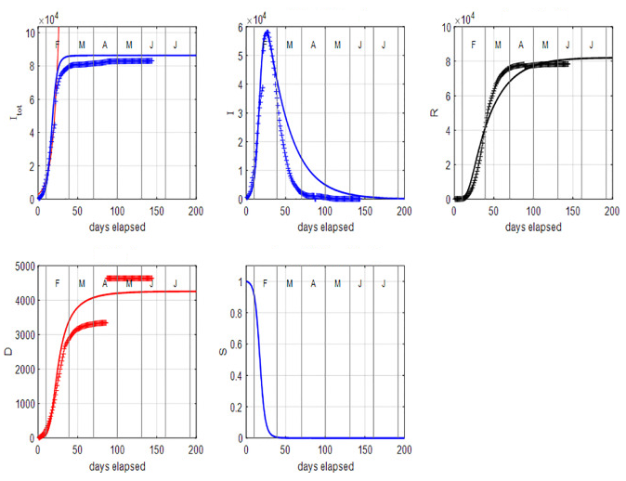
Figura 1: Modelo SIR a través del

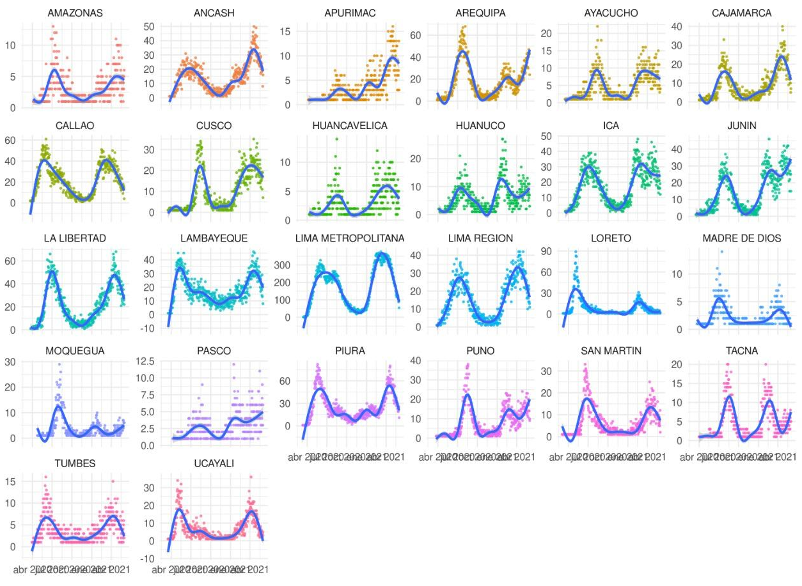
Figura. 2: Datos y Ajuste del Modelo SIR para regiones

Para que los datos registrados de la India coincidan con las predicciones del modelo SIR (1), es necesario incluir una serie de períodos de aumento repentino, como se muestra en la figura 1. Esto se debe a que el modelo SIR no puede predecir con precisión el número máximo de infecciones, si las cifras reales de la población infectada no han alcanzado su punto máximo a tiempo. Lo más probable es que la propagación del virus a principios de junio de 2020 no esté contenida y haya un número cada vez mayor de infecciones totales. Sin embargo, al agregar nuevos períodos de aumento repentino, se puede predecir un pico más alto y retrasado y compararlo con datos futuros.
En la figura 1, una consecuencia de los períodos de aumento repentino es que el pico se retrasa y es más alto que si no se aplicaran períodos de aumento repentino. Las predicciones del modelo para el 30 de septiembre de 2020, incluidos los picos, son: 330.000 infecciones totales, 700 infecciones activas y 7.500 muertes, mientras que si no hubiera períodos de picos, habría 130.000 infecciones totales, 700 infecciones activas y 6.300 muertes, con el pico de 60.000, que es aproximadamente el 40% del número actual de casos activos, ocurriendo alrededor del 20 de mayo de 2020. Por lo tanto, el modelo todavía puede dar una estimación aproximada de futuras infecciones y muertes, así como el tiempo que puede tardar el número de infecciones en caer a niveles más seguros, momento en el que se pueden aliviar las restricciones, incluso sin una predicción precisa en el pico de infecciones activas (ver Figuras 1 y 2).
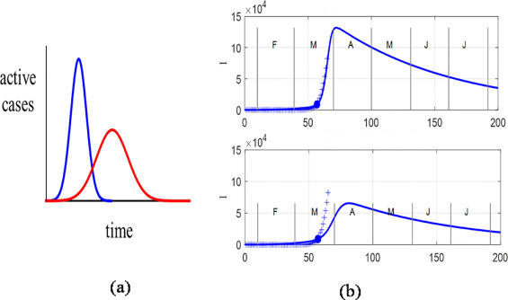
Figure 2: Aplanamiento de la curva
El término aplanamiento de la curva se ha convertido rápidamente en un grito de guerra en la lucha contra el COVID-19, popularizado por los medios de comunicación y los funcionarios gubernamentales. Se ha afirmado que el aplanamiento de la curva da como resultado: (i) una reducción en el número máximo de casos, lo que ayuda a evitar que el sistema de salud se vea abrumado y (ii) un aumento en la duración de la pandemia sin que la carga total de casos se mantenga. Esto implica que las medidas de distanciamiento social y la gestión de los casos, con sus devastadores impactos económicos y sociales, pueden tener que continuar durante mucho más tiempo. La imagen que se ha mostrado ampliamente en los medios se muestra en la Figura 3 (a).
La idea presentada en los medios como se muestra en la Figura 3 (a) es que al aplanar la curva, el número máximo de infecciones disminuirá, sin embargo, el número total de infecciones será el mismo y la duración de la pandemia será más larga. Por lo tanto, concluyeron que al aplanar la curva, tendrá un impacto menor en las demandas en los hospitales. La figura 3 (b) muestra el significado científico de aplanar la curva. Si los gobiernos imponen medidas adecuadas, se puede reducir el número de individuos susceptibles y, al combinarse con el aislamiento de los individuos infectados, se reducirá el número máximo de infecciones. Cuando se hace esto, en realidad se acorta el tiempo en que el virus impacta en la sociedad. Por lo tanto, la segunda afirmación no tiene base científica y es incorrecta. Lo importante es reducir el pico en el número de infecciones y, cuando se hace esto, se acorta la duración en la que se deben tomar medidas drásticas y no se alarga el período como se afirma en los medios de comunicación y por los funcionarios del gobierno. La figura 3 muestra que el número máximo de infecciones en realidad reduce la duración del impacto del virus en una comunidad.

Conclusiones

Las teorías de modelado matemático son herramientas eficaces para abordar la evolución temporal y los patrones de los brotes de enfermedades. Nos proporcionan predicciones útiles en el contexto del impacto de la intervención en la disminución del número de tasas de incidencia de personas infectadas y susceptibles [30], [31], [32].

En este trabajo, hemos aumentado el modelo SIR clásico con la capacidad de adaptarse a los aumentos repentinos en el número de personas susceptibles, complementadas con datos registrados de diferentes regions del Perú. para proporcionar información sobre la propagación de COVID-19 en las regiones. En todos los casos, las predicciones del modelo se pudieron ajustar a los datos publicados razonablemente bien, y algunas se ajustaron mejor que otras.

En el caso de Tacna, el número real de infecciones cayó más rápidamente que la predicción del modelo, lo que es una indicación del éxito de las medidas implementadas por el gobierno chino. Hubo un salto en el número de muertes notificadas a mediados de abril en Tacna, lo que da como resultado una estimación menos sólida del número de muertes predichas por el modelo SIR.

Por lo tanto, nuestro modelo SIR proporciona un marco teórico para investigar la propagación del virus COVID-19 dentro de las regiones. El modelo puede brindar información sobre la evolución temporal de la propagación del virus que los datos por sí solos no permiten. En este contexto, se puede aplicar a las regiones, siempre que se disponga de datos fiables. Su poder también reside en el hecho de que, a medida que se añaden nuevos datos al modelo, es fácil ajustar sus parámetros y proporcionar curvas de mejor ajuste entre los datos y las predicciones del modelo. Es en este contexto, entonces, que puede proporcionar estimaciones del número de muertes probables en el futuro y escalas de tiempo para la disminución del número de infecciones en las regiones.

Nuestros resultados muestran que el modelo SIR es más adecuado para predecir la tendencia epidémica debido a la propagación de la enfermedad, ya que puede adaptarse a los aumentos repentinos y ajustarse a los datos registrados. Al comparar los datos publicados con las predicciones, es posible predecir el éxito de las intervenciones gubernamentales. Los datos considerados se tomaron entre enero y junio de 2020 y contienen los conjuntos de datos antes y durante la implementación de medidas estrictas y de control. Nuestro análisis también confirma el éxito y los fracasos en algunos países en las medidas de control adoptadas.

References

- World Health organization, coronavirus disease (COVID-19) outbreak. https://www.who.int/emergencies/diseases/novel-coronavirus-2019.
- J.T. Wu, K. Leung, G.M. Leung
- Nowcasting and forecasting the potential domestic and international spread of the 2019-ncov outbreak originating in wuhan, china: a modelling study The Lancet, 395 (10225) (2020), pp. 689-697
- Novel coronavirus (COVID-19) cases, provided by JHU CSSE. https://github.com/CSSEGISandData/COVID-19.
- B. Tang, X. Wang, Q. Li, N.L. Bragazzi, S. Tang, Y. Xiao, J. Wu Estimation of the transmission risk of the 2019-ncov and its implication for public health interventions Journal of clinical medicine, 9 (2) (2020), p. 462
- M.U. Kraemer, C.H. Yang, B. Gutierrez, C.H. Wu, B. Klein, D.M. Pigott, J.S. Brownstein The effect of human mobility and control measures on the COVID-19 epidemic in china Science, 368 (6490) (2020), pp. 493-497
- WHO, naming the coronavirus disease (COVID-19) and the virus that causes it. https://www.who.int/emergencies/diseases/novel-coronavirus-2019/technical-guidance.
- An epidemiological forecast model and software assessing interventions on COVID-19 epidemic in China medRxiv. Epub (2020), p. 3
- J. Wangping, H. Ke, S. Yang, C. Wenzhe, W. Shengshu, Y. Shanshan, L. Miao Extended SIR prediction of the epidemics trend of COVID-19 in italy and compared with hunan, china Frontiers in Medicine, 7 (2020), p. 169
- R. Dandekar, G. Barbastathis Quantifying the effect of quarantine control in covid-19 infectious spread using machine learning medRxiv (2020), 10.1101/2020.04.03.20052084
- R. Ranjan Predictions for COVID-19 outbreak in india using epidemiological models medRxiv (2020), 10.1101/2020.04.02.20051466
- P. Pulla Covid-19: India imposes lockdown for 21 days and cases rise (2020), 10.1136/bmj.m1251
- MOHFW, coronavirus disease 2019 (COVID-19). Available online, https://www.mohfw.gov.in.
- S.V. Scarpino, G. Petri On the predictability of infectious disease outbreaks Nature communications, 10 (1) (2019), pp. 1-8
- M. Chinazzi, J.T. Davis, M. Ajelli, C. Gioannini, M. Litvinova, S. Merler, C. Viboud
- The effect of travel restrictions on the spread of the 2019 novel coronavirus (COVID-19) outbreak Science, 368 (6489) (2020), pp. 395-400
- S. Rüdiger, A. Plietzsch, F. Sagués, I.M. Sokolov, J. Kurths Epidemics with mutating infectivity on small-world networks
- Scientific Reports, 10 (1) (2020), pp. 1-11
- A.J. Kucharski, T.W. Russell, C. Diamond, Y. Liu, J. Edmunds, S. Funk, N. Davies Early dynamics of transmission and control of COVID-19: a mathematical modelling study The Lancet infectious diseases (2020), 10.1016/S1473-3099(20)30144-4
- Z. Yang, Z. Zeng, K. Wang, S.S. Wong, W. Liang, M. Zanin, J. Liang Modified SEIR and AI prediction of the epidemics trend of COVID-19 in china under public health interventions Journal of Thoracic Disease, 12 (3) (2020), p. 165
- D. Fanelli, F. Piazza Analysis and forecast of COVID-19 spreading in china, italy and france Chaos, Solitons & Fractals, 134 (2020), p. 109761
- L. Xue, S. Jing, J.C. Miller, W. Sun, H. Li, J.G. Estrada-Franco, H. Zhu A data-driven network model for the emerging COVID-19 epidemics in wuhan, toronto and italy Mathematical Biosciences (2020), p. 108391
- E.B. Postnikov Estimation of COVID-19 dynamics “on a back-of-envelope”: Does the simplest SIR model provide quantitative parameters and predictions? Chaos, Solitons & Fractals, 135 (2020), p. 109841
- Q. Li, B. Tang, N.L. Bragazzi, Y. Xiao, J. Wu Modeling the impact of mass influenza vaccination and public health interventions on COVID-19 epidemics with limited detection capability Mathematical Biosciences (2020), p. 108378
- H.W. Hethcote Three basic epidemiological models. In Applied mathematical ecology (pp. 119-144) Springer, Berlin, Heidelberg (1989)
- H.W. Hethcote The mathematics of infectious diseases SIAM review, 42 (4) (2000), pp. 599-653
- H.W. Hethcote The basic epidemiology models: models, expressions for r0, parameter estimation, and applications In Mathematical understanding of infectious disease dynamics, 16 (2009), pp. 1-61
- H.H. Weiss The SIR model and the foundations of public health MATerials MATemàtics, 0001-17 (2013)
- J.E. Amaro, J. Dudouet, J.N. Orce Global analysis of the COVID-19 pandemic using simple epidemiological models (2020) ArXiv preprint arXiv:2005.06742
- G.C. Calafiore, C. Novara, C. Possieri A modified sir model for the covid-19 contagion in Italy (2020) ArXiv preprint arXiv:2003.14391
- F. Ndairou, I. Area, J.J. Nieto, D.F. Torres Mathematical modeling of covid-19 transmission dynamics with a case study of wuhan Chaos, Solitons & Fractals (2020), p. 109846
- Coronavirus worldometer website. https://www.worldometers.info/coronavirus/.
- G. Giordano, F. Blanchini, R. Bruno, P. Colaneri, A. Di Filippo, A. Di Matteo, M. Colaneri Modelling the COVID-19 epidemic and implementation of population-wide interventions in italy Nature Medicine (2020), pp. 1-6
- C. Hou, J. Chen, Y. Zhou, L. Hua, J. Yuan, S. He, J. Zhang The effectiveness of quarantine of wuhan city against the corona virus disease 2019 (COVID-19): A well-mixed SEIR model analysis Journal of medical virology (2020)
- C. Anastassopoulou, L. Russo, A. Tsakris, C. Siettos Data-based analysis, modelling and forecasting of the COVID-19 outbreak
PloS one, 15 (3) (2020)

